IXELLES (Réf 2728 B) : Appartement 2 chambres à Flagey

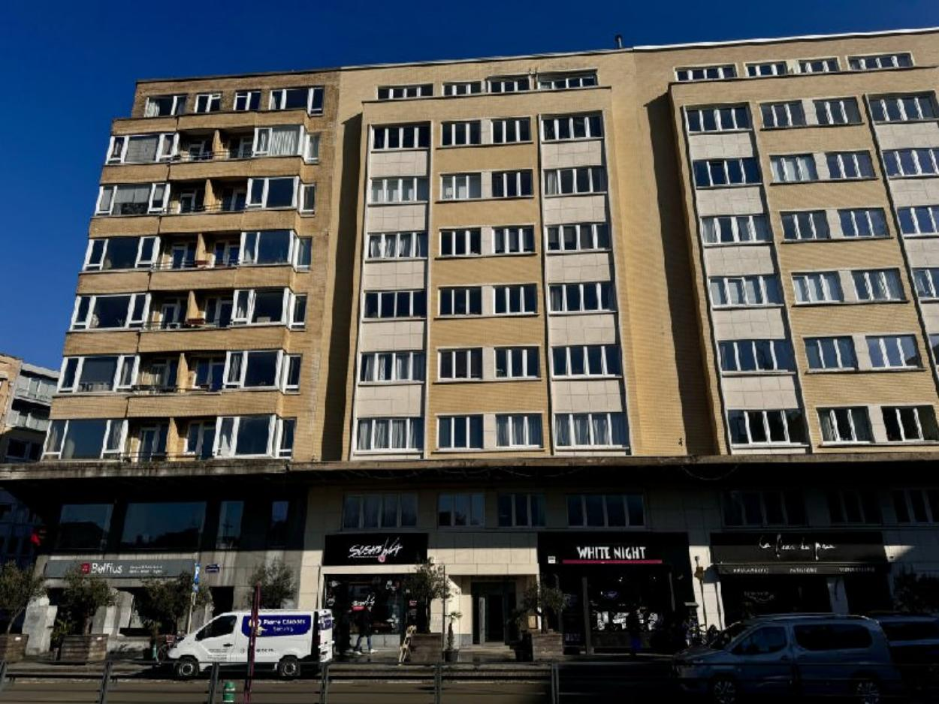

IXELLES (Réf 2728 B) : Appartement de 90m² sur la place Flagey comprenant : un hall d'entrée, un living de 30m² avec une vue dégagée sur la place Flagey, une cuisine équipée, une salle de douche, un dégagement, un water-closet et deux chambres à coucher dont une avec terrasse, ainsi que la cave dans les sous-sols. LIBRE à l'ACTE. PEB = E+. Electricité à mettre en conformité. RU sur demande auprès de l'agence. Infos & Visites Century 21 Boondael 02/660.21.21 OU 0491/19.73.57 OU www.century21boondael.be

Infos & Visites Century 21 Boondael 02/660.21.21
OU www.century21boondael.be

Prix : 415.000 €

Place Flagey, 26 à 1050 Ixelles

Informations générales :

- Nombre de chambre : 2
- Nombre de salle de bains : 1
- Terrasse : Oui
- Exposition : Sud Ouest
- Type de cuisine : Aménagée
- Type de chauffage : MAZOUT Collectif
- Charges mensuelles : 350 €

Surfaces :

- Surface habitable : 90 m²
- Surface terrasse : 3 m²

Détails :

1ère étage:
- Chambre 3,39 x 3 = 10,18m² + 4,30 x 4,20 = 18,14m²
- Cuisine 2,20 x 5,13 = 11,32m²
- Hall 2,45 x 2,81 = 6,91m²
- Palier Hall de nuit = 2,37m² + 1,08m²
- Salle de bains 1,81 x 2,49 = 4,52m²
- Séjour 5,14 x 5,95 = 30,61m²
- Vestiaire 0,64m² + 1,15m² + 1,26m²
- WC 0,84 x 1,21 = 1,02m²
Pièces diverses:
- Cave
Equipements de Cuisine:
- Four
- Lave linge
Equipements de Cuisine (suite):
- Lave vaisselle
- Meubles de cuisine
- Double évier
Equipements Electrique:
- Interphone
Equipements divers:
- Ascenseur
- Porte blindée
- Volet
Fenêtres:
- PVC
Certifications:
- Emissions CO2 216,00 Kg Co2m²an
- Numéro de certificat PEB 20250304-0000706475-01-0
- Prestation énergétique 216,00 Kwh
- Total énergie primaire 22.041,00 kwh/an

Photos :

